### 下载的软件

Miniancanda

Google

百度网盘

Git

Abaqus

腾讯会议

同方知网

Vim

图片查看，视频播放软件

Winscp

虚拟机vmware：

校园VPN

微信

### 下载后设置

Vm全屏显示：

sudo apt-get install open-vm-tools

sudo apt-get install open-vm*

reboot

更改软件源和更新频率

设置语言

搜狗输入法

Dock 最小化设置

gsettings set org.gnome.shell.extensions.dash-to-dock click-action ‘minimize’

安装google浏览器

先下载软件包

**sudo dpkg -i  google-chrome-stable_current_amd64.deb**

**sudo apt-get install -f 安装相关依赖包**

### 安装Ubuntu

<https://cn.ubuntu.com/download> 中国ubuntu官网下载

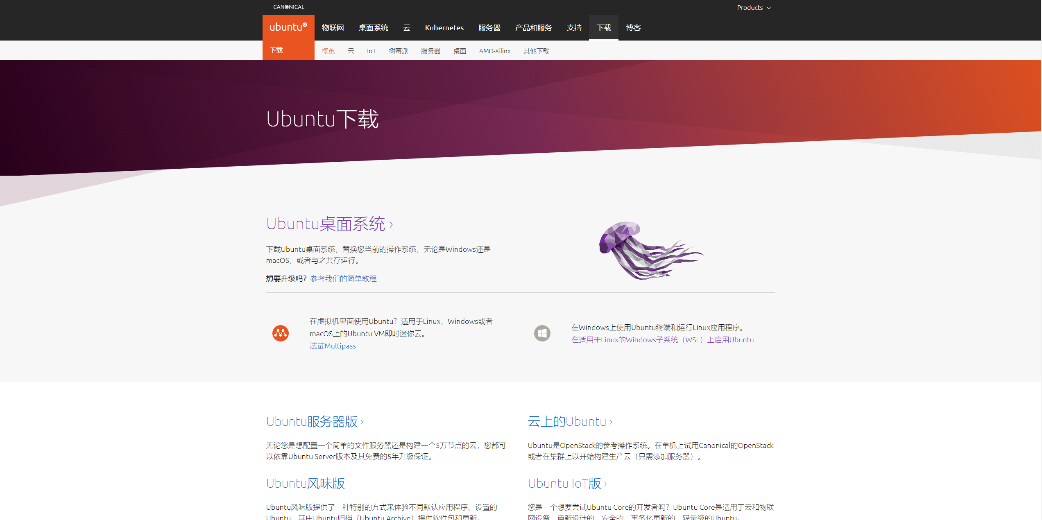

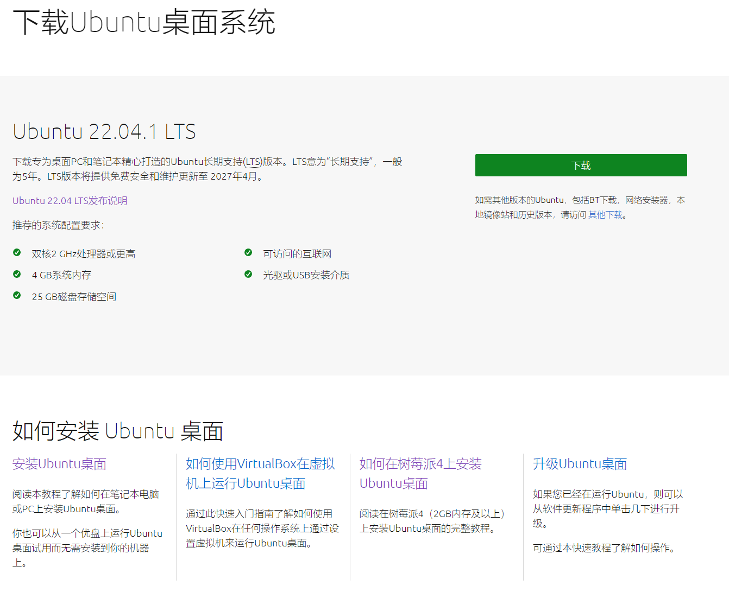

https://ubuntu.com/tutorials/install-ubuntu-desktop#1-overview

需要一台电脑，至少25GB存储空间

需要一个空白U盘 至少8GB，推荐12GB以上

下载好系统镜像文件，插上U盘

下载[balenaEtcher](https://www.balena.io/etcher/)，以管理员身份运行

依次选择镜像文件和U盘，Flash

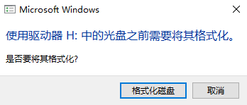忽略？

从U盘启动电脑，开机黑屏时点F12、F2、F10

看到Ubuntu的欢迎界面

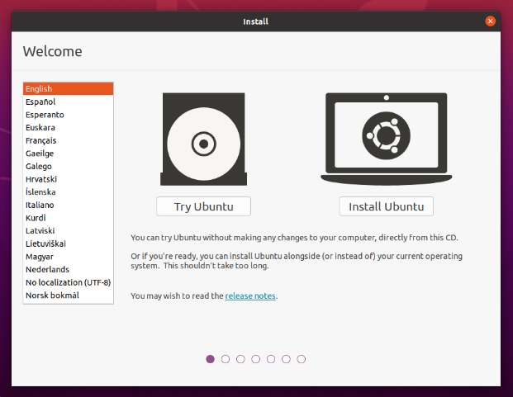

选择安装

选择键盘布局

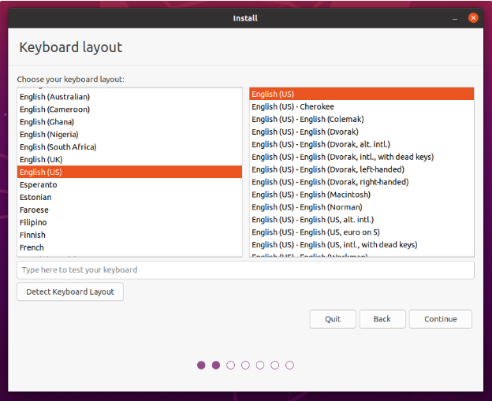

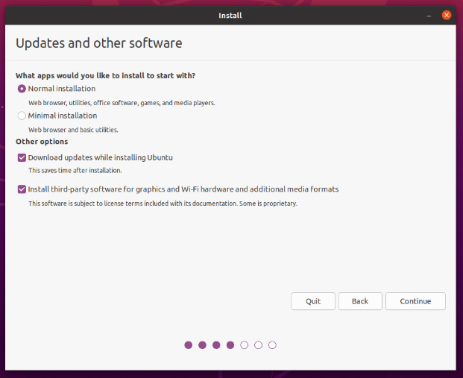

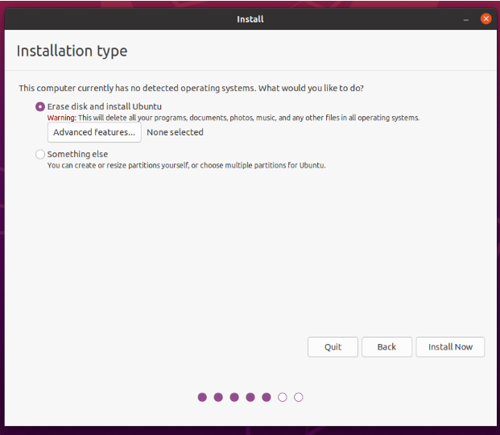擦除磁盘安装系统

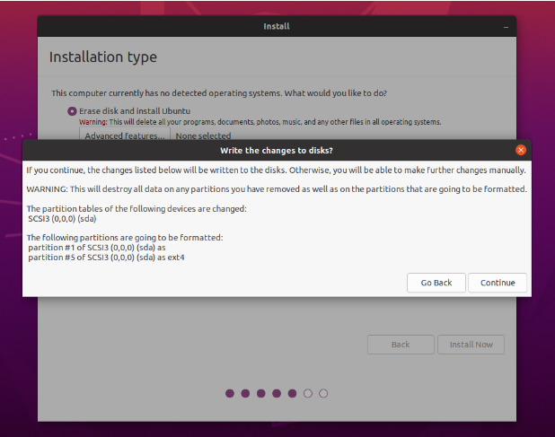不加密安装

If you would like to encrypt your device, select **Advanced features… > Use LVM with the new Ubuntu installation > Encrypt the new Ubuntu installation for security**. 有密匙安装

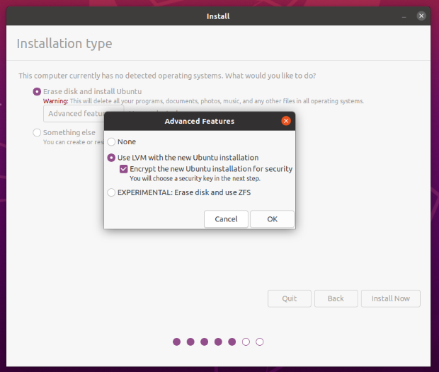

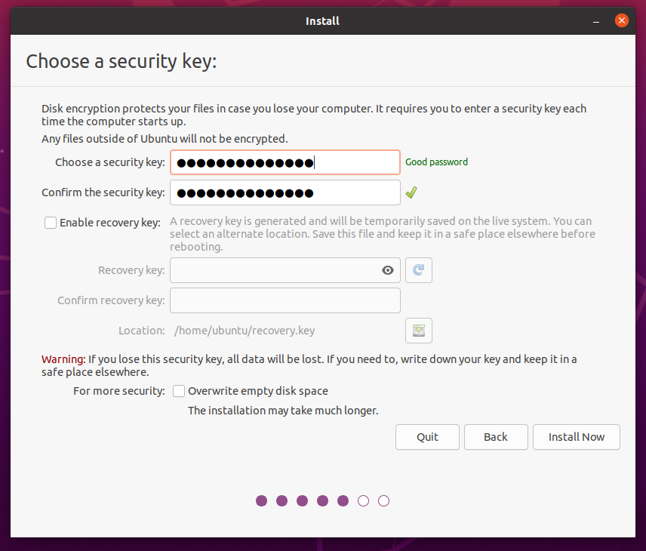

选择时区

